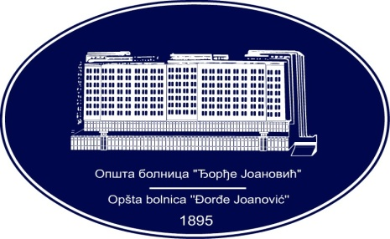 | REPUBLIKA SRBIJA - AP VOJVODINA  OPŠTA BOLNICA “Đorđe Joanović”  Zrenjanin, ul. Dr Vase Savića br. 5  Tel: (023) 536-930; centrala 513-200; lokal 3204  Fax: (023) 564-104  PIB 105539565 matični broj: 08887535  Žiro račun kod Uprave za javna plaćanja 840-17661-10  E-mail: bolnicazr@ptt.rs www.bolnica.org.rs
Zrenjanin, 03.03.2020.
Del. broj: 13 – 426

O B A V E Š T E N J E broj 1
O izmeni konkursne dokumentacije za JN

Opšta bolnica «Đorđe Joanović» Zrenjanin, kao naručilac u otvorenom postupku JN 11/2020 – MATERIJAL ZA ANGIO SALU, obaveštava potencijalne ponuđače da je izvršena prva izmena konkursne dokumentacije i to:

- Usled razdvajanja stavki iz partije 2, formirana je nova partija broj 29. U vezi sa tim, izmene su načinjene na sledećim stranama:
3, 5 ,10, 23, 52.
- Izmena u opisu stavke pod brojem 2 u partiji 26, strane 10, 49.
- Izmena u nazivu partije broj 21, strana 3, 9 43.

Sve izmene označene su zelenom bojom.

Komisija za JN 11/2020

